基本公共卫生服务项目包括
居民健康档案、健康教育、预防接种、儿童健康管理、孕产妇健康管理、老年人健康管理、慢性病患者健康管理、严重精神障碍患者管理、肺结核患者健康管理、中医药健康管理、传染病和突发公共卫生事件报告和处理、卫生监督协管、慢性阻塞性肺疾病管理
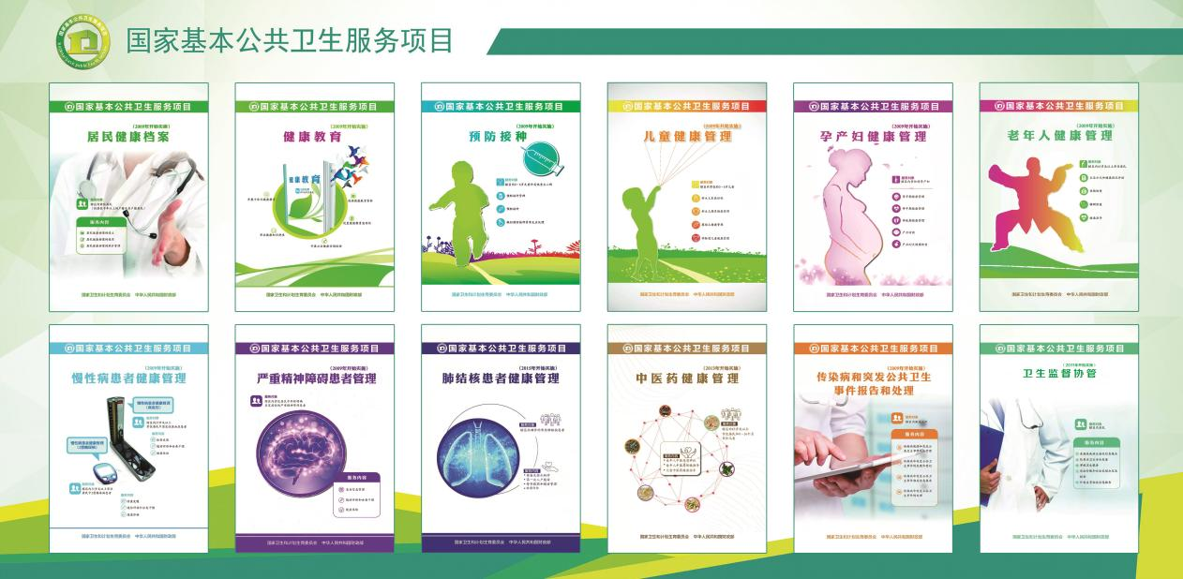

责任医生、服务区域、联系电话
